二、综合题（本大题共5小题，31、32、34、35题每空格1分，33题每空格2分，共40分）
（2012广东东莞）31.读“6月22日地球日照图”（图11），完成下列问题。（6分）
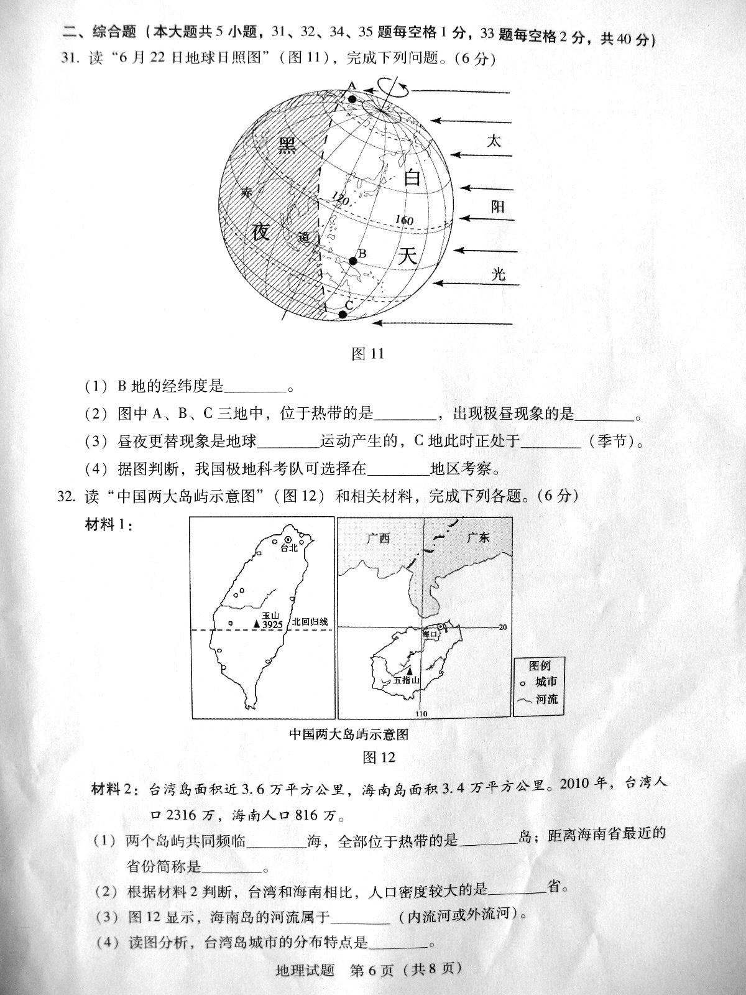
（1）B地的经纬度是________。
（2）图中A、B、C三地中，位于热带的是________，出现极昼现象的是________。
（3）昼夜更替现象是地球________运动产生的，C地此时正处于________（季节）。
（4）据图判断，我国极地科考队可选择在________地区考察。

（2012广东东莞）32.读“中国两大岛屿示意图”（图12）和相关材料，完成下列各题。（6分）
材料1：
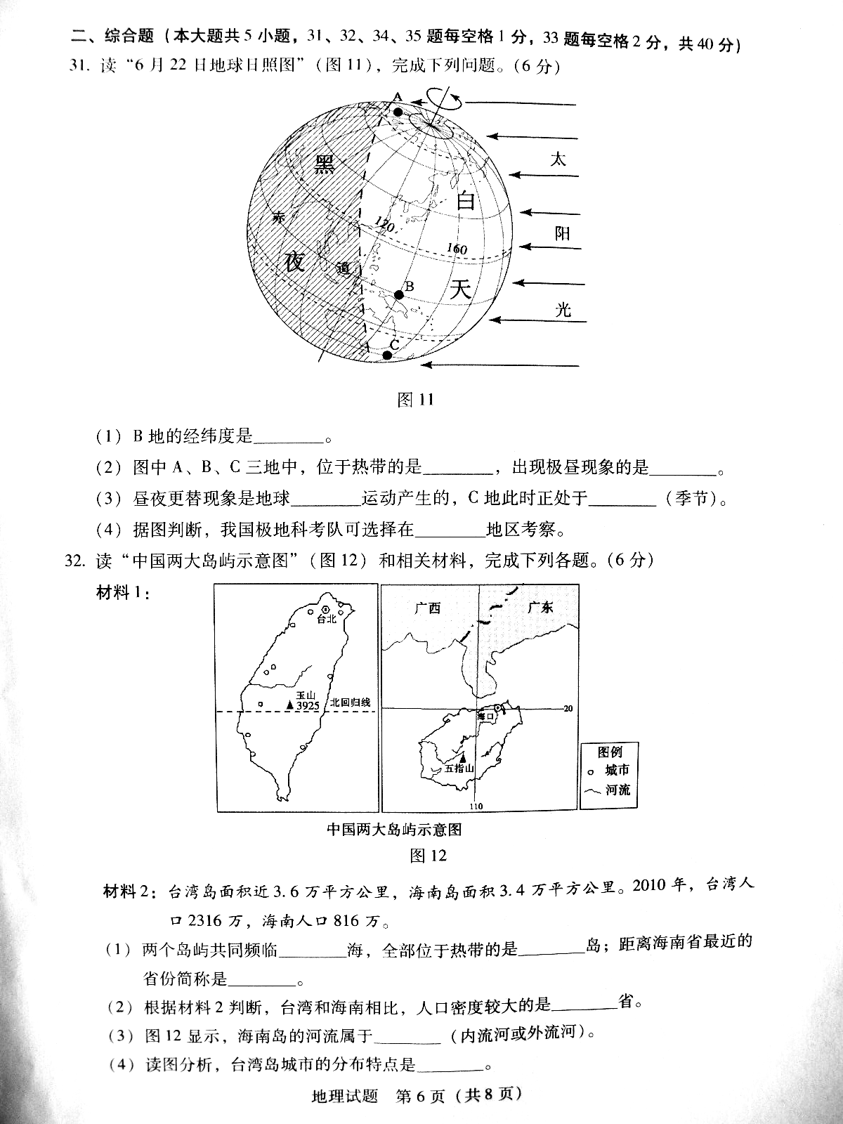
材料2：台湾岛面积近3.6万平方公里，海南岛面积3.4万平方公里。2010年，台湾人口2316万，海南
人口816万。
（1）两个岛屿共同濒临________海，全部位于热带的是________岛；距离海南省最近的省份简称是______。
（2）根据材料2判断，台湾和海南相比，人口密度较大的是________省。
（3）图12显示，海南岛的河流属于________（内流河或外流河）。
（4）读图分析，台湾岛城市的分布特点是________________________。
（2012广东东莞）33.读“长江流域示意图”和“上海、武汉、重庆年内各月气温与降水量图”（图13），回答下列问题。（18分）
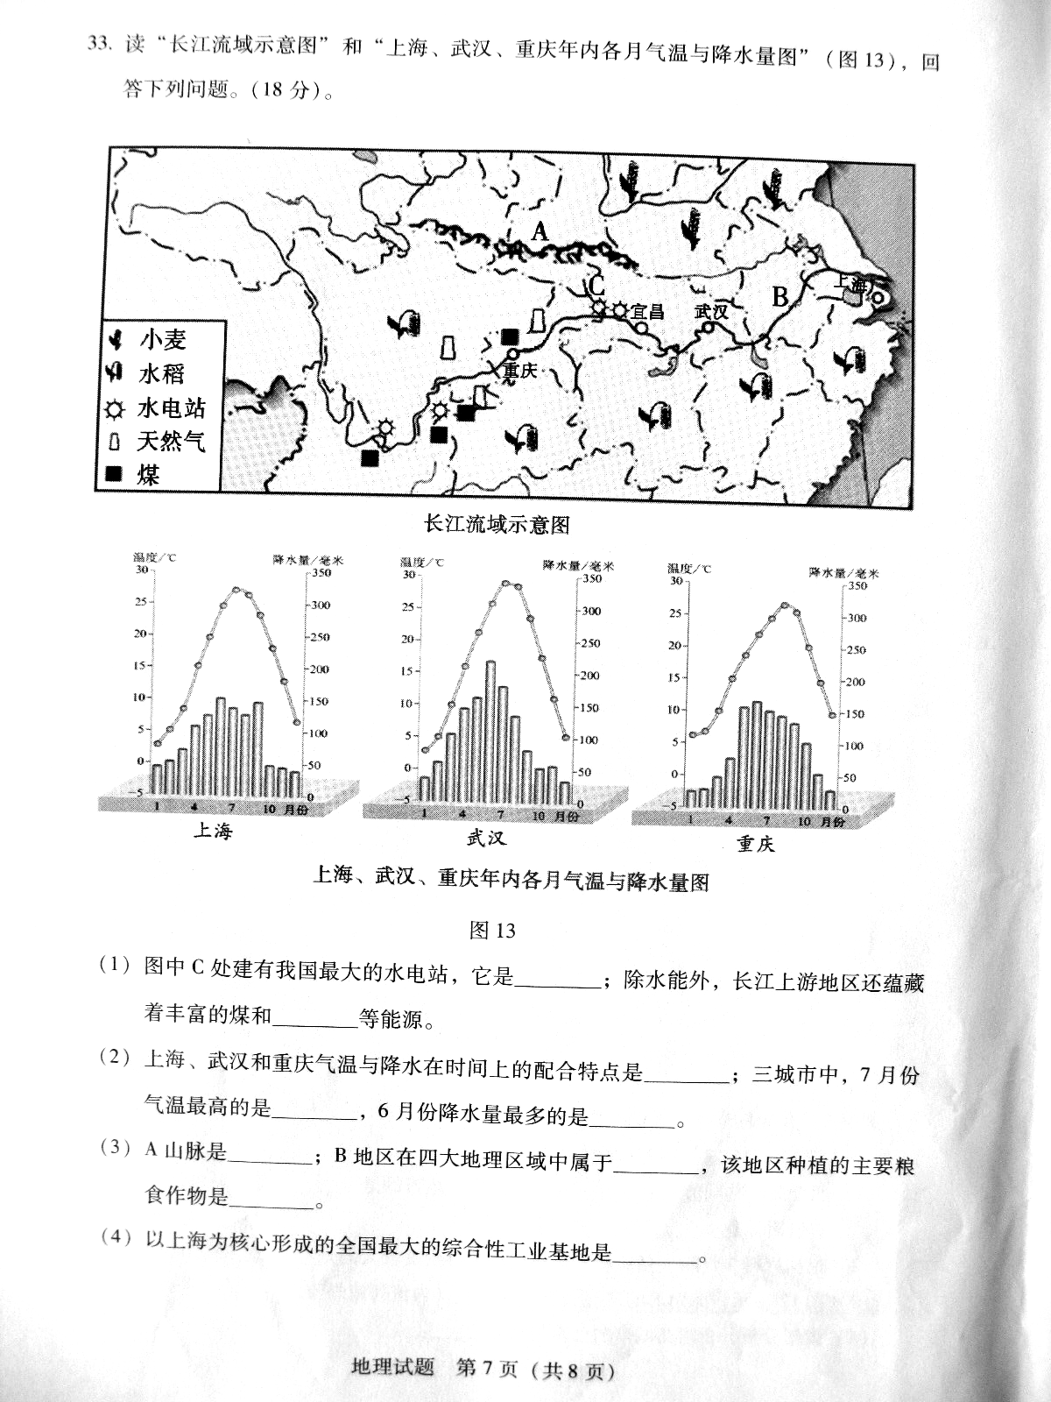

（1）图中C处建有我国最大的水电站，它是________；除水能外，长江上游地区还蕴藏
着丰富的煤和________等能源。
（2）上海、武汉和重庆气温与降水在时间上的配合特点是________；三城市中，7月份气温最高的是________，6月降水量最多的是________。
（3）A山脉是________；B地区在四大地理区域中属于________，该地区主要种植的
粮食作物是________。
（4）以上海为核心形成的全国最大的综合性工业基地是________。
（2012广东东莞）34.读“世界气候类型分布图”（图14），完成下列问题。（6分）
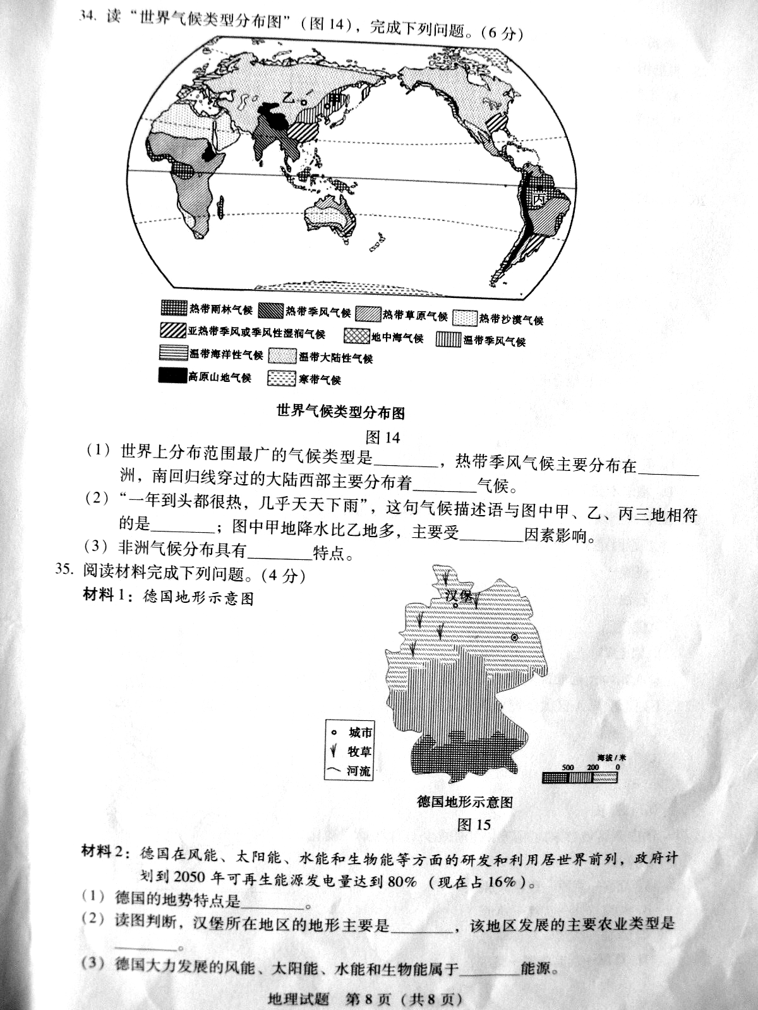
图14
（1）世界上分布范围最广的气候类型是________，热带季风气候主要分布在________洲，南回归线穿过的大陆西部主要分布着________气候。
（2）“一年到头都很热，几乎天天下雨”，这句气候描述语与图中甲、乙、丙三地相符的是________；图中甲地降水比乙地多，主要受________因素影响。
（3）非洲气候分布具有________________________特点。
（2012广东东莞）35.阅读材料完成下列问题。（4分）
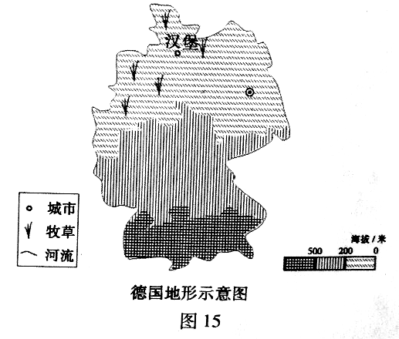
材料1：德国地形示意图

材料2：德国在风能、太阳能、水能和生物能等方面的研发和利用居世界前列，政府计划到2050年可再生能源发电量达到80％（现在占16％）。
（1）德国的地势特点是________________。
（2）读图判断，汉堡所在地区的地形主要是________，该地区发展的主要农业类型是________。
（3）德国大力发展的风能、太阳能、水能和生物能属于________能源。

